Introducción

Los padres tienen la habilidad de tener acceso a las calificaciones y a la asistencia de los estudiantes, así como a las comunicaciones de la escuela a través de un portal para padres.

Ingreso
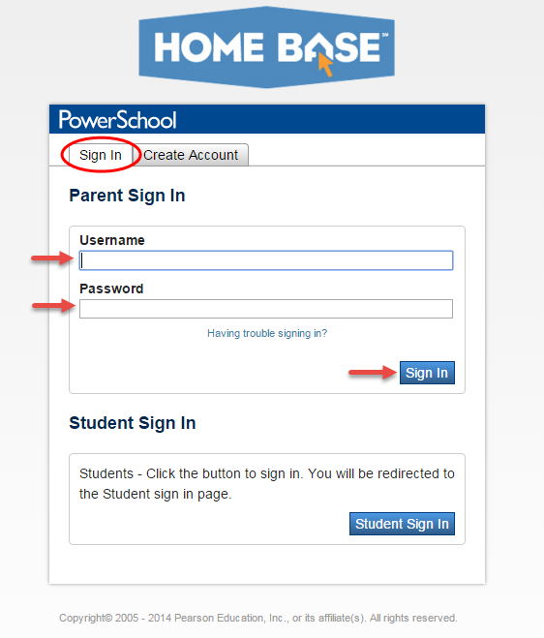
Para lograr acceso a la información de su estudiante, los padres deben usar la dirección del web https://wcpss.powerschool.com/public usando Chrome o Firefox. En la pantalla PowerSchool ‘Parent Sign In’ ingrese el nombre del usuario (‘Username’) y la contraseña (‘Password’) proporcionados por la escuela y haga clic en ‘Sign In’.

Preferencias de la Cuenta (Account Preferences)

Cambio de la Contraseña de la Cuenta de Parent Portal

Una vez dentro del portal, un padre puede cambiar la contraseña de su cuenta al hacer clic en ‘Account Preferences’.
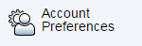

La pantalla ‘Account Preferences’ da a los padres la oportunidad de manejar su propia contraseña. Simplemente haga clic en el ícono del lápiz para editar. Después de hacer los cambios, guárdelos haciendo clic en ‘Save’.

Añadir el Estudiante a la Cuenta del Padre

Los padres tienen acceso a los estudiantes para quienes tiene una cuenta de acceso. A los padres se les proporcionará una carta que contiene una identificación de acceso y contraseña para su estudiante a fin de enlazar la información del estudiante a la cuenta del padre en ‘Account Preferences’. Haga clic en la pestaña ‘Students’. Para añadir un estudiante, haga clic en ‘Add’. Ingrese los siguientes datos del estudiante: ‘Student Name’ (nombre del estudiante), ‘Access ID’ (identificación de acceso) y ‘Access Password’ (contraseña). Seleccione el parentesco correspondiente del menú ‘Relationship’. Haga clic en ‘Submit’ para presentar el cambio. Los nombres de los estudiantes aparecen en la parte superior izquierda de la pantalla debajo del logotipo de PowerSchool.

Si se requiere asistencia con el acceso, por favor póngase en contacto con la persona designada del portal de padres en la escuela.

Boletín Diario de la Escuela
Al ingresar a PowerSchool, los padres pueden ver el Daily School Bulletin (boletín diario de la escuela) la primera vez que ingresan al portal cada día, siempre y cuando la escuela lo haya activado. Los padres no verán el boletín en las entradas subsecuentes al portal en ese día a no ser que se haya borrado la historia del navegador/cookies/ caché.

Imprimir/Ayuda/Salir
Haga clic en el ícono de la impresora 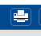 para imprimir los datos proporcionados en las pantallas del estudiante.

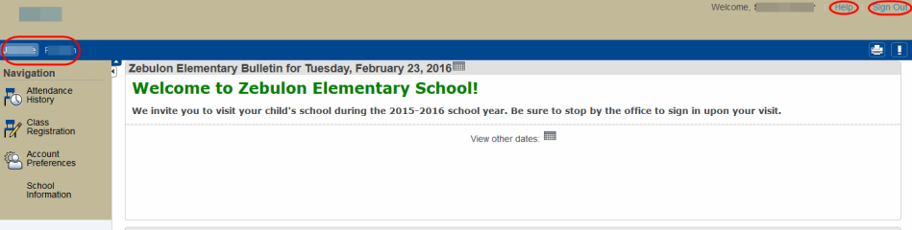
Además, en la parte superior derecha de la pantalla aparece la función ‘Help’ (Ayuda) si la necesita y ‘Sign Out’ (Salir) para salir del portal de PowerSchool.

Navegación
Si tiene acceso a más de un estudiante, seleccione un estudiante al hacer clic en la pestaña del nombre del estudiante según se demuestra en la captura de pantalla anterior. Seleccione de los íconos del menú para ver los datos correspondientes al estudiante.

Historial de Asistencia
Para ver la información de la asistencia de un estudiante para el período de reportaje actual, haga clic en Attendance History.
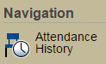

Esta pantalla exhibirá los datos de asistencia del estudiante en PowerSchool para el período en curso.
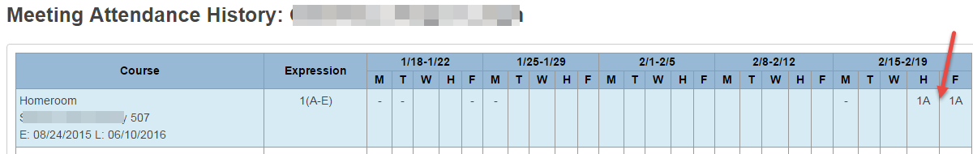

Contactos del Estudiante
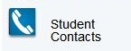
Esta pantalla exhibirá la información que se ha ingresado en el sistema PowerSchool para aquellas personas indicadas como posibles contactos para los estudiantes en caso de emergencia. Los padres pueden
examinar esta información y notificar a la escuela si la información de los contactos no es correcta y se debe hacer cambios.
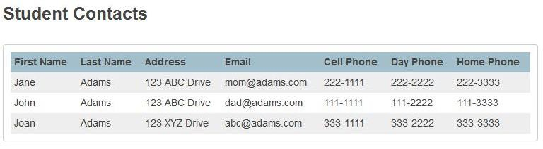

Dependiendo de los parámetros establecidos por cada escuela, los padres podrán ver otros íconos detallados en el menú de navegación. Vea cada uno de dichos íconos haciendo clic en los mismos.
Cuando haya terminado de ver las diferentes pantallas en PowerSchool, haga clic en ‘Sign Out’ para salir de Parent Portal/PowerSchool.
